АДМИНИСТРАЦИЯ  МУНИЦИПАЛЬНОГО ОБРАЗОВАНИЯ  «Город Мирный»  МИРНИНСКОГО РАЙОНА  ПОСТАНОВЛЕНИЕ | 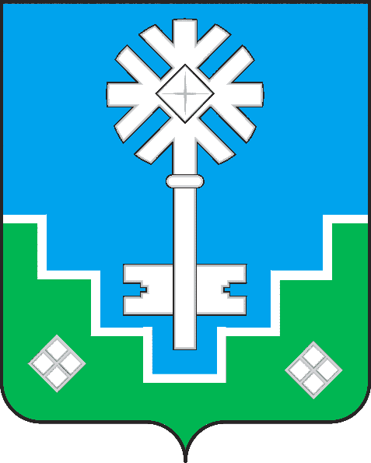 | МИИРИНЭЙ ОРОЙУОНУН  «Мииринэй куорат»  МУНИЦИПАЛЬНАЙ ТЭРИЛЛИИ ДЬАhАЛТАТА  УУРААХ

от «08 » 07 2020 г. № 659

О внесении изменений в Постановление
городской Администрации от 24.03.2020 № 322
«Об утверждении дислокации объектов
летней мелкорозничной торговли
и пунктов общественного питания
в летний период 2020 года и Схемы территорий
городского парка на территории
муниципального образования «Город Мирный»»

В соответствии с Федеральными законами от 06.10.2003 № 131-ФЗ «Об общих принципах организации местного самоуправления в Российской Федерации», от 28.12.2009 № 381-ФЗ «Об основах государственного регулирования торговой деятельности в Российской Федерации», в целях улучшения организации торгового обслуживания населения, городская Администрация постановляет:

- Внести в дислокацию объектов летней мелкорозничной торговли и пунктов общественного питания в летний период 2020 года, утверждённую Постановлением городской Администрации от 24.03.2020 № 322, следующие изменения:
  - Пункт 8 Таблицы «Дислокация объектов летней мелкорозничной торговли и пунктов общественного питания в летний период 2020 года» дополнить строкой 4 следующего содержания:

 | Территория, прилегающая к магазину «Смак-2» | мелкорозничная торговля | Согласование с правообладателем земельного участка (объекта)

- Опубликовать настоящее Постановление в порядке, установленном Уставом МО «Город Мирный».

3. Контроль исполнения настоящего Постановления оставляю за собой.

Глава города К.Н. Антонов

